INDICAÇÃO Nº 3658/2019

Sugere ao Poder Executivo Municipal que proceda a revitalização da pintura de vaga para deficientes na Rua Salvador nº 32 defronte a Igreja Presbiteriana Renovada no Cidade Nova. (Foto anexa).

Excelentíssimo Senhor Prefeito Municipal,

Nos termos do Art. 108 do Regimento Interno desta Casa de Leis, dirijo-me a Vossa Excelência para sugerir ao setor competente que proceda a revitalização da pintura de vaga para deficientes na Rua Salvador nº 32 defronte a Igreja Presbiteriana Renovada no Cidade Nova.

Justificativa:

Fomos procurados por munícipes fieis da referida Igreja solicitando essa providência, pois, segundo eles a mesma está apagada, causando transtornos.

Plenário “Dr. Tancredo Neves”, em 26 de Novembro de 2019.

José Luís Fornasari

“Joi Fornasari”

- Vereador -

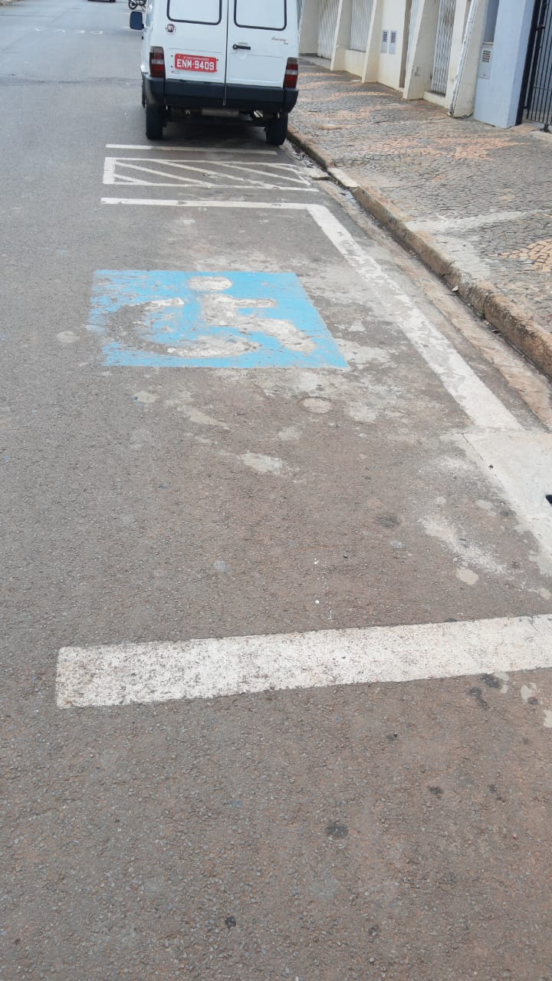

Sugere ao Poder Executivo Municipal que proceda a revitalização da pintura de vaga para deficientes na Rua Salvador nº 32 defronte a Igreja Presbiteriana Renovada no Cidade Nova.

